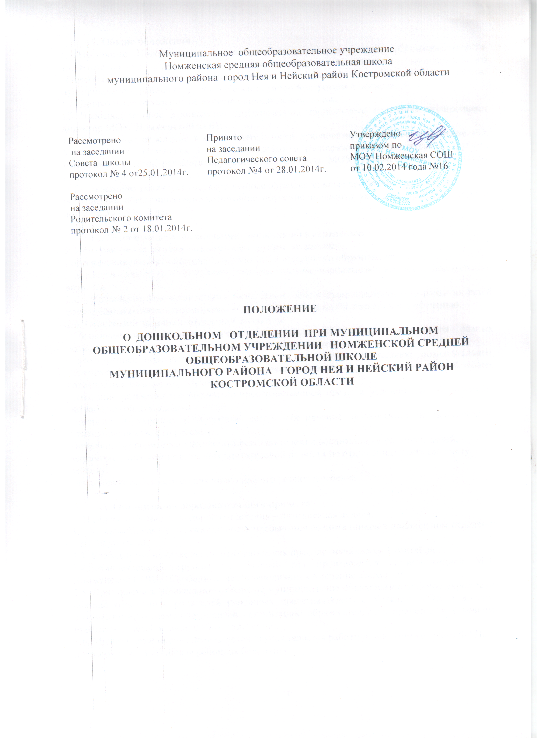

ПОЛОЖЕНИЕ
О ДОШКОЛЬНОМ ОТДЕЛЕНИИ ПРИ МУНИЦИПАЛЬНОМ ОБЩЕОБРАЗОВАТЕЛЬНОМ УЧРЕЖДЕНИИ НОМЖЕНСКОЙ СРЕДНЕЙ ОБЩЕОБРАЗОВАТЕЛЬНОЙ ШКОЛЕ МУНИЦИПАЛЬНОГО РАЙОНА ГОРОД НЕЯ И НЕЙСКИЙ РАЙОН КОСТРОМСКОЙ ОБЛАСТИ
1. Общие положения
1.1. Настоящее Положение о дошкольном отделении регулирует образовательную и воспитательную деятельность дошкольного отделения муниципального общеобразовательного учреждения Номженской средней общеобразовательной школы муниципального района горд Нея и Нейский район Костромской области.
1.2. Дошкольное отделение не является юридическим лицом.
1.3. Непосредственное руководство деятельностью дошкольного отделения осуществляет директор МОУ Номженской СОШ
1.4. Дошкольное отделение в своей деятельности руководствуется законодательством РФ, Уставом МОУ Номженской СОШ, приказами и распоряжениями директора и другими локальными актами, регламентирующими деятельность МОУ Номженкой СОШ, а также настоящим Положением.
1.5. Отделение реализует государственные образовательные программы дошкольного образования, обеспечивающие воспитание, обучение, присмотр, уход и оздоровление детей в возрасте от 1,5 до 7 лет.
2. Цели и задачи организации дошкольного отделения:
2.1. Основными функциями дошкольной группы являются:
- обеспечение преемственности дошкольного и начального образования;
- дидактическая и консультативная помощь семьям, воспитывающим детей дошкольного возраста.
2.2. Дошкольное отделение ставит своей целью обеспечение всестороннего развития детей дошкольного возраста, формирование у них основ готовности к школьному обучению.
2.3. Основными задачами отделения являются:
- наиболее полный охват детей дошкольным образованием, реализация равных возможностей получения дошкольного образования детьми.
- всестороннее полноценное развитие детей - физическое, социальное, познавательное, эстетическое, а также развитие речи и речевого общения и формирование на этой основе готовности к школьному обучению;
- создание развивающей предметно-пространственной среды и условий для обогащенной, разнообразной деятельности детей;
- охрана и укрепление здоровья детей, обеспечение физического и психического благополучия каждого ребенка;
- приобщение родителей (законных представителей) к воспитанию и развитию детей, выработке у них компетентной воспитательной позиции по отношению к собственному ребенку;
- взаимодействие с семьей для полноценного развития ребенка.
3. Организация образовательного процесса

3.1. Режим работы дошкольного отделения – пятидневная неделя.
3.2. Максимальная продолжительность пребывания воспитанников в дошкольном отделении – с 7.30 до 18:00.
3.3. Учебный год в дошкольном отделении, как правило, начинается 1 сентября.
3.4. Комплектование группы на учебный год производится администрацией МОУ Номженской СОШ. Свободные места заполняются в течение всего года.
3.5. При приеме в дошкольное отделение муниципальное общеобразовательное учреждение обязано ознакомить родителей (законных представителей) с Уставом МОУ и другими документами, регламентирующими организацию образовательного процесса, и условиями пребывания детей в дошкольном отделении..
3.6. Медицинское обслуживание детей осуществляется работниками Номженского ФАПа по договору с МУЗ «Нейская районная больница».
3.7. Количество детей в дошкольном отделении устанавливается в зависимости от санитарных норм и имеющихся условий для осуществления воспитательно-образовательного процесса:
- при наличии в группе детей двух возрастов от 4 до 7 лет - 20 человек;
- при наличии в группе детей трех возрастов от 1,5 до 4 лет - 10 человек.
3.8. Организация воспитательно-образовательного процесса дошкольной разновозрастной группы включает в себя присмотр, уход и образовательные услуги.
3.9. Содержание воспитательно-образовательного процесса определяется основная общеобразовательной программой дошкольного образования под редакцией М.А.Васильевой и дополнительными образовательными программами, разрабатываемыми, принимаемыми и реализуемыми воспитателями дошкольной группы самостоятельно.
3.10. На основе реализуемых образовательных программ (основных и дополнительных) в дошкольном отделении обеспечивается:
• ознакомление с окружающим миром;
• развитие познавательных и речевых способностей;
• формирование элементарных математических понятий, логического мышления;
• двигательная активность;
• формирование культуры, основ личной гигиены и здорового образа жизни.
3.11. Образовательная программа реализуется через специфичные для каждого возраста воспитанников виды деятельности: игру, окружающие предметы, игрушки, развивающие игры, групповые и индивидуальные занятия с воспитателем.
3.12. Распределение нагрузки на детей осуществляется с учетом гигиенических требований и максимальной нагрузки на детей дошкольного возраста. Учебная нагрузка распределяется не в ущерб прогулкам и дневному отдыху.
3.13. Максимально допустимое количество обучающих занятий в 1-ой половине дня не превышает 2-х занятий.
3.14. Продолжительность занятий:
• в группах младшего возраста – 10-15 минут
• в группах среднего возраста – 15-20 минут
• в группах старшего возраста – 20-25 минут
• в группах подготовительного возраста – 25-30 минут.
3.15. Переменки между занятиями не менее 10 минут.
4. Участниками образовательного процесса являются воспитанники, их родители (представители), работники детского сада (педагогический, учебно-вспомогательный и обслуживающий персонал).
5. Деятельность группы может быть прекращена по инициативе муниципального общеобразовательного учреждения или по решению учредителя в случае нецелесообразности в соответствии с действующим законодательством.
Настоящее Положение обязательно для ознакомления всеми участниками образовательного процесса

